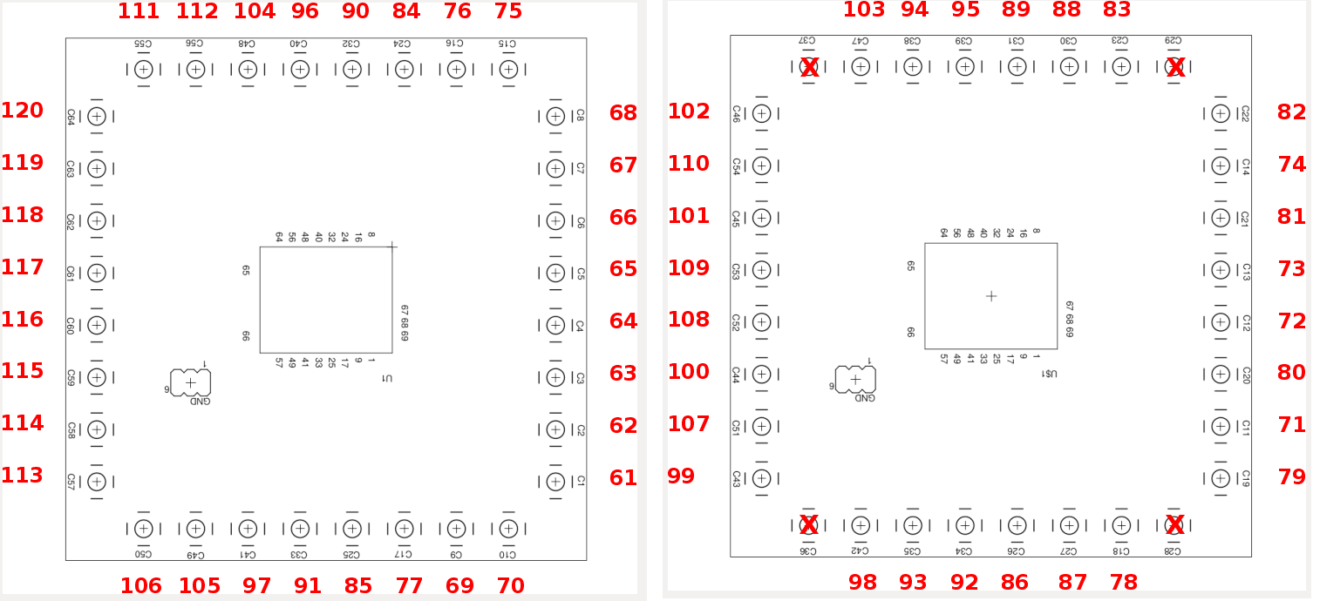
Diagrama de conexión MAROC3-Panel 1 (Delantero)

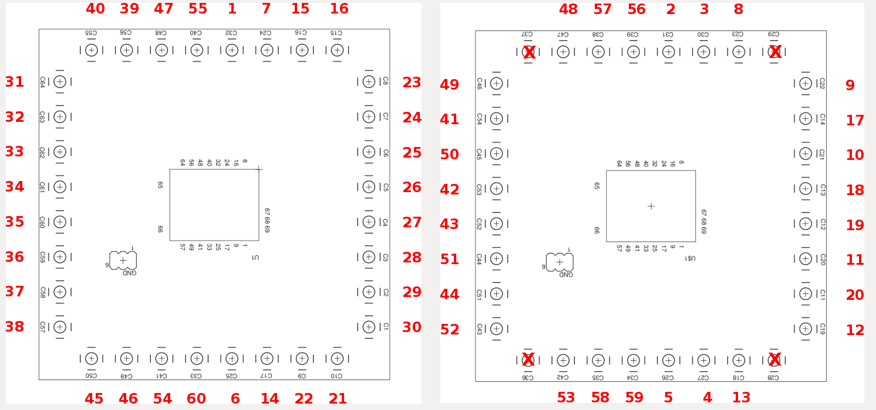
Diagrama de conexión MAROC3-Panel 2 (Posterior)

